Förstagångsköpare saknar sparande – klarar inte första bostadsköpet på egen hand
Pressmeddelande den 30 juni 2016

I en medlemsundersökning från Mäklarsamfundet som presenteras idag uppger 73 procent av de tillfrågade fastighetsmäklarna att förstagångsköparen får hjälp av någon utöver banken med finansieringen av den första bostaden. Föräldrar är de vanligaste medfinansiärerna, det är inte ovanligt att de både lånar ut pengar till kontantinsatsen och står som delägare eller medlåntagare till bostaden.

Undersökningen visar att litet utbud och medias rapportering är de faktorer som påverkar bostadsmarknaden mest just nu. 71 procent av de tillfrågade fastighetsmäklarna som förmedlar småhus svarade att ett litet utbud har störst påverkan. Andelen har minskat med 13 procentenheter jämfört med förra undersökningen som gjordes i december 2015. 64 procent av mäklarna bedömer att media har stor påverkan på småhusmarknaden. Det är ungefär på samma nivå som i förra undersökningen. Den tredje faktorn som 61 procent av mäklarna bedömer har stor påverkan är räntan.
För bostadsrättsmarknaden toppar medias rapportering som den faktorn med störst påverkan. Detta enligt 64 procent av fastighetsmäklarna. En tydlig förändring är att allt fler mäklare bedömer att bankernas restriktiva utlåning har stor påverkan på bostadsrättsmarknaden (förmodligen med amorteringskravet i åtanke) och andelen har ökat från 50 procent till 61 procent. Ett litet utbud har länge toppat listan över påverkansfaktorer på bostadsrättsmarknaden men i denna undersökning har andelen minskat med 19 procentenheter och ligger nu på 59 procent.

- Vi ser tydligt att allt fler bostadskonsumenter, framförallt de som ska in på marknaden för första gången, saknar tillräckligt sparande. Det i kombination med kraftig prisutveckling och bankernas skärpta krav påverkar i allt högre utsträckning människors framtidsmöjligheter. Den utveckling vi ser är oroande, den första bostaden är en avgörande pusselbit i livet, säger Ingrid Eiken, VD, Mäklarsamfundet.

- För att komma tillrätta med utmaningarna på bostadsmarknaden lägger våra beslutsfattare allt krut på att försvåra bostadsfinansiering, det löser knappast bostadsbristen som ju är själva grundproblemet. Det som krävs är åtgärder som ökar utbudet av bostäder, samtidigt som sparande stimuleras genom exempelvis avdragsrätt för bosparande. Det här är frågor vi ser fram emot att få adressera i Almedalen i nästa vecka, säger Ingrid Eiken.

Diagram 1. Hur finansierar förstagångsköparna sin bostad? Procent.
Diagram 2. Vad påverkar din småhusmarknad just nu, och hur?

Diagram 3. Vad påverkar din bostadsrättsmarknad just nu, och hur?

Om Mäklarinsikt
Mäklarinsikt är Sveriges största rikstäckande undersökning om bostadsmarknaden. Undersökningen mäter fastighetsmäklarnas förhandsbedömningar avseende prisutveckling, tillgång- och efterfrågan samt påverkansfaktorer på bostadsmarknaden och utkommer varje kvartal. Undersökningen genomfördes mellan den 17 maj 2016 och den 10 juni 2016 bland Mäklarsamfundets medlemmar och besvarades av 748 fastighetsmäklare.
För ytterligare information kontakta:
Ingrid Eiken, VD, Mäklarsamfundet, 070-669 34 34
Josefine Uppling, Analys- och kommunikationschef, 070-050 80 76.
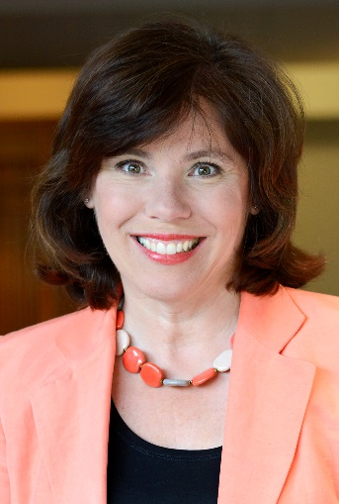
Pressbild Ingrid Eiken
Foto: Carina Vikarby

